REFORMATORJI NA ODRU
V petek, 12. novembra 2021, smo se učenci zadnje triade odpravili v Kulturni dom Krško, kjer smo si ogledali predstavo z naslovom REFORMATORJI NA ODRU. Predstave smo se zelo veselili, saj sta v njej nastopala Boštjan Gorenc Pižama in voditelj Malih sivih celic, Nik Škrlec, ki sta v celoti izpolnila oziroma celo presegla naša pričakovanja.
Pižama je stopil v čevlje Adama Bohoriča, Nik Škrlec pa je upodabljal njegovega bistrega učenca Jurija Dalmatina. Predstava, ki je trajala dobro uro, je bila zelo poučna, saj smo izvedeli ogromno o reformatorjih in njihovem pomenu za Slovence in slovenski jezik, hkrati pa izredno zabavna, saj sta igralca suhoparne podatke znala začiniti s humorjem.
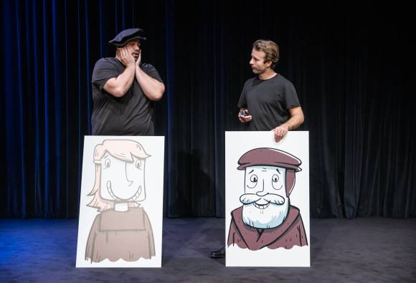
Tako smo na hudomušen in zabaven način izvedeli, kako sta se Adam in Jurij spoznala, kakšna je bila njuna skupna pot in kako sta sodelovala pri nastajanju prevoda Biblije ter nastajanju prve slovenske slovnice. Seveda se nista mogla izogniti Primožu Trubarju ter prvima slovenskima knjigama, Abecedniku in Katekizmu. Na zelo slikovit način smo videli, kako so knjige, ki so bile tiskane v Nemčiji, na skrivaj pripotovale v našo deželo.
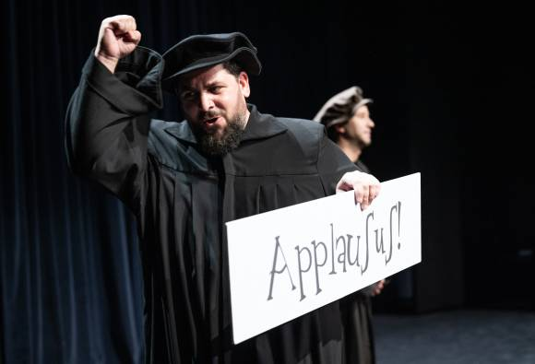
Predstava nam je postregla z ogromno koristnih podatkov in dokazala, da je s pravim pristopom tudi učenje lahko zelo zabavno.

Larissa Resnik, 9. r.

